TIÊU CHUẨN QUỐC GIA
TCVN 2245 : 1999
ISO 286-2 : 1988
HỆ THỐNG ISO VỀ DUNG SAI VÀ LẮP GHÉP - BẢNG CẤP DUNG SAI TIÊU CHUẨN VÀ SAI LỆCH GIỚI HẠN CỦA LỖ VÀ TRỤC
ISO system of limits and fits – Tables of standard tolerance grades and limit deviations for holes and shafts
Lời nói đầu
TCVN 2245 : 1999 thay thế cho TCVN 2245 : 1991.
TCVN 2245 : 1999 hoàn toàn tương đương với ISO 286-2 : 1988. TCVN 2245 : 1999 do Tiểu Ban kỹ thuật tiêu chuẩn TCVN/SC1/1997 biên soạn, Tổng cục Tiêu chuẩn Đo lường Chất lượng đề nghị, Bộ Khoa học, Công nghệ và Môi trường (nay là Bộ Khoa học và Công nghệ) ban hành.
Tiêu chuẩn này được chuyển đổi năm 2008 từ Tiêu chuẩn Việt Nam cùng số hiệu thành Tiêu chuẩn Quốc gia theo quy định tại Khoản 1 Điều 69 của Luật Tiêu chuẩn và Quy chuẩn kỹ thuật và điểm a khoản 1 Điều 6 Nghị định số 127/2007/NĐ-CP ngày 1/8/2007 của Chính phủ quy định chi tiết thi hành một số điều của Luật Tiêu chuẩn và Quy chuẩn kỹ thuật.

HỆ THỐNG ISO VỀ DUNG SAI VÀ LẮP GHÉP - BẢNG CẤP DUNG SAI TIÊU CHUẨN VÀ SAI LỆCH GIỚI HẠN CỦA LỖ VÀ TRỤC
ISO system of limits and fits – Tables of standard tolerance grades and limit deviations for holes and shafts
1. Phạm vi áp dụng
Tiêu chuẩn này quy định các trị số sai lệch giới hạn sai lệch trên ES (của lỗ), es (của trục) và sai lệch dưới EI (của lỗ), ei (của trục) (xem Hình 1) cho các miền dung sai thông dụng của lỗ và trục được tính theo số liệu trong TCVN 2244:1999.
Chú thích – Trong các bảng về sai lệch giới hạn, trị số trên ES hay es được trình bày trên trị số sai lệch dưới EI hay ei, trừ miền dung sai JS và js đối xứng qua đường không.
2. Lĩnh vực áp dụng
Tiêu chuẩn này quy định một hệ thống ISO về dung sai và sai lệch áp dụng cho các chi tiết có bề mặt trơn.
Cần lưu ý rằng: Thuật ngữ chung "lỗ" hoặc "trục" dùng trong tiêu chuẩn này có thể coi như khoảng không gian nằm giữa hai mặt song song (hoặc mặt phẳng tiếp tuyến) của một chi tiết bất kỳ, như là chiều rộng của rãnh hay chiều dày của then (TCVN 2244:1999).
Tương tự, thuật ngữ "lỗ và trục thông dụng" được giải thích là để tạo ra sự lựa chọn rộng rãi các sai lệch giới hạn thích hợp cho rất nhiều yêu cầu khác nhau.
Các thông tin khác về thuật ngữ, ký hiệu, cơ sở của hệ thống (xem TCVN 2244:1999). Những chú thích về trình bày các Bảng 2 đến 32 được giới thiệu trong điều 7).
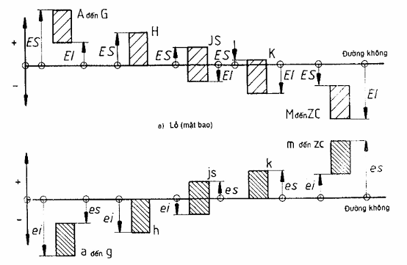
Hình 1 – Sai lệch trên và sai lệch dưới
3. Tiêu chuẩn trích dẫn
TCVN 2244:1999 (ISO 286-1:1988) Hệ thống ISO về dung sai và lắp ghép – Cơ sở của dung sai, sai lệch và lắp ghép.
TCVN 1829 Lựa chọn miền dung sai cho mục đích chung.
4. Dung sai tiêu chuẩn
Trị số của các cấp dung sai tiêu chuẩn IT1 đến IT18 được trình bày trong Bảng 1.
Cơ sở và áp dụng hệ thống ISO về dung sai lắp ghép, xem TCVN 2244:1999.
Đối với trị số của các cấp dung sai tiêu chuẩn IT0 và IT01 xem TCVN 2244:1999, Phụ lục A, Bảng A.2.
5. Sai lệch giới hạn của lỗ
Trong Hình 2 và Hình 3 biểu diễn khái quát các bậc dung sai của lỗ được quy định trong tiêu chuẩn này.
Điều cần chú ý là thực tế các bậc dung sai trình bày trong Hình 2 và Hình 3 và các sai lệch giới hạn của chúng trong các Bảng 2 đến Bảng 16 không đưa ra các hướng cụ thể về việc chọn lựa các bậc dung sai cho các ứng dụng bất kỳ nào đó. Các chỉ dẫn cho việc chọn lựa bậc dung sai theo ISO 1829.
Chú thích – Một số bậc dung sai chỉ được quy định cho một phạm vi hạn chế các khoảng kích thước danh nghĩa. Đối với các thông tin khác, xem điều 7.1.
6. Sai lệch giới hạn của trục
Các bậc dung sai của trục quy định trong tiêu chuẩn này được trình bày khái quát trong Hình 4 và Hình 5.
Điều cần chú ý là thực tế các bậc dung sai trình bày trong Hình 4 và Hình 5 và các sai lệch giới hạn của chúng trong các Bảng 17 đến Bảng 32 không đưa ra các hướng cụ thể về việc lựa chọn các bậc dung sai cho các ứng dụng bất kỳ nào đó. Các chỉ dẫn cho việc lựa chọn bậc dung sai được nêu trong ISO 1829.
Chú thích – Một số cấp dung sai chỉ được quy định cho một phạm vi hạn chế các khoảng kích thước danh nghĩa. Đối với các thông tin khác xem điều 7.1.
Bảng 1 – Trị số cấp dung sai tiêu chuẩn IT đối với kích thước danh nghĩa đến 3150 mm¹⁾
Chú thích – Bảng này được lấy từ TCVN 2244:1999 đưa vào tiêu chuẩn này để dễ nắm vững và sử dụng hệ thống.
Kích thước danh nghĩa (mm) |  | Cấp dung sai tiêu chuẩn
 |  | IT1²⁾ | IT2²⁾ | IT3²⁾ | IT4²⁾ | IT5²⁾ | IT6 | IT7 | IT8 | IT9 | IT10 | IT11 | IT12 | IT13 | IT14³⁾ | IT15³⁾ | IT16³⁾ | IT17³⁾ | IT18³⁾
Trên | Đến và bao gồm | Dung sai
Trên | Đến và bao gồm | μm |  |  |  |  |  |  |  |  |  |  | mm
- | 331 | 0,8 | 1,2 | 2 | 3 | 4 | 6 | 10 | 14 | 25 | 40 | 60 | 0,1 | 0,14 | 0,25 | 0,4 | 0,6 | 1 | 1,4
3 | 6 | 1 | 1,5 | 2,5 | 4 | 5 | 8 | 12 | 18 | 30 | 48 | 75 | 0,12 | 0,18 | 0,3 | 0,43 | 0,75 | 1,2 | 1,8
6 | 10 | 1 | 1,5 | 2,5 | 4 | 6 | 9 | 15 | 22 | 36 | 58 | 90 | 0,15 | 0,22 | 0,36 | 0,58 | 0,9 | 1,5 | 2,2
10 | 18 | 1,2 | 2 | 3 | 5 | 8 | 11 | 18 | 27 | 43 | 70 | 110 | 0,18 | 0,27 | 0,43 | 0,7 | 1,1 | 1,8 | 2,7
18 | 30 | 1,5 | 2,5 | 4 | 6 | 9 | 13 | 21 | 33 | 52 | 84 | 130 | 0,21 | 0,33 | 0,52 | 0,84 | 1,3 | 2,1 | 3,3
30 | 50 | 1,6 | 2,5 | 4 | 7 | 11 | 16 | 25 | 39 | 62 | 100 | 160 | 0,25 | 0,39 | 0,62 | 1 | 1,6 | 2,5 | 3,9
50 | 80 | 2 | 3 | 5 | 8 | 13 | 19 | 30 | 46 | 74 | 120 | 190 | 0,3 | 0,46 | 0,74 | 1,2 | 1,9 | 3 | 4,6
80 | 120 | 2,5 | 4 | 6 | 10 | 15 | 22 | 35 | 54 | 87 | 140 | 220 | 0,35 | 0,54 | 0,87 | 1,4 | 2,2 | 3,5 | 5,4
120 | 180 | 3,5 | 5 | 8 | 12 | 18 | 25 | 40 | 63 | 100 | 160 | 250 | 0,4 | 0,63 | 1 | 1,6 | 2,5 | 4 | 6,3
180 | 250 | 4,5 | 7 | 10 | 14 | 20 | 29 | 46 | 72 | 115 | 185 | 290 | 0,46 | 0,72 | 1,15 | 1,85 | 2,9 | 4,6 | 7,2
250 | 315 | 6 | 8 | 12 | 16 | 23 | 32 | 52 | 81 | 130 | 210 | 320 | 0,52 | 0,81 | 1,3 | 2,1 | 3,2 | 5,2 | 8,1
315 | 400 | 7 | 9 | 13 | 18 | 25 | 36 | 57 | 89 | 140 | 230 | 360 | 0,57 | 0,89 | 1,4 | 2,3 | 3,6 | 5,7 | 8,9
400 | 500 | 8 | 10 | 15 | 20 | 27 | 40 | 63 | 97 | 155 | 250 | 400 | 0,63 | 0,97 | 1,55 | 2,5 | 4 | 6,3 | 9,7
500 | 630²⁾ | 9 | 11 | 16 | 22 | 32 | 44 | 70 | 110 | 175 | 280 | 440 | 0,7 | 1,1 | 1,75 | 2.8 | 4,4 | 7 | 11
630 | 800²⁾ | 10 | 13 | 18 | 25 | 36 | 50 | 80 | 125 | 200 | 320 | 500 | 0,8 | 1,25 | 2 | 3,2 | 5 | 8 | 12,5
800 | 1000²⁾ | 11 | 15 | 21 | 28 | 40 | 56 | 90 | 140 | 230 | 360 | 560 | 0,9 | 1,4 | 2,3 | 3,6 | 5,6 | 9 | 14
1000 | 1250²⁾ | 13 | 18 | 24 | 33 | 47 | 66 | 105 | 165 | 260 | 420 | 660 | 1,05 | 1,65 | 2,5 | 4,2 | 6,6 | 10,5 | 16,5
1250 | 1600²⁾ | 15 | 21 | 29 | 39 | 55 | 78 | 125 | 135 | 310 | 500 | 780 | 1,25 | 1,96 | 3,1 | 5 | 7,8 | 12,5 | 19,5
1600 | 2000²⁾ | 18 | 25 | 35 | 46 | 65 | 92 | 150 | 230 | 370 | 600 | 920 | 1,5 | 2,3 | 3,7 | 6 | 9,2 | 15 | 23
2000 | 2500²⁾ | 22 | 30 | 41 | 55 | 78 | 110 | 175 | 280 | 440 | 700 | 1 100 | 1,75 | 2,8 | 4,4 | 7 | 11 | 17,5 | 28
2500 | 3150²⁾ | 26 | 36 | 50 | 68 | 96 | 135 | 210 | 330 | 540 | 860 | 1350 | 2,1 | 3,3 | 5,4 | 8,6 | 13,5 | 21 | 33
1)Trị số các cấp dung sai tiêu chuẩn IT01 và IT0 đối với các kích thước danh nghĩa nhỏ hơn hoặc bằng 500 mm được trình bày trong TCVN 2244:1999, Phụ lục A, Bảng 5.
2) Trị số các cấp dung sai tiêu chuẩn IT1 đến và bao gồm IT5 đối với các kích thước danh nghĩa trên 500 mm bao gồm cho cả ứng dụng thực nghiệm.
3) Các cấp dung sai tiêu chuẩn IT14 đến và bao gồm IT18 không được dùng cho kích thước danh nghĩa nhỏ hơn hoặc bằng 1 mm.
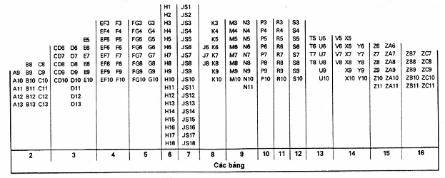
Hình 2 – Biểu diễn khái quát các dung sai của lỗ đối với các kích thước danh nghĩa nhỏ hơn hoặc bằng 500 mm
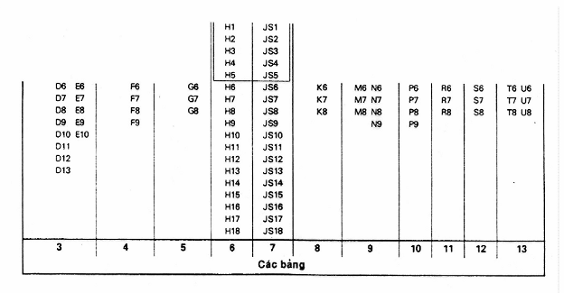
Hình 3 – Biểu diễn khái quát các dung sai của lỗ đối với các kích thước danh nghĩa lớn hơn 500 mm và nhỏ hơn hoặc bằng 3150 mm
CHÚ THÍCH – Các dung sai trình bày trong khung dùng cho thực nghiệm.
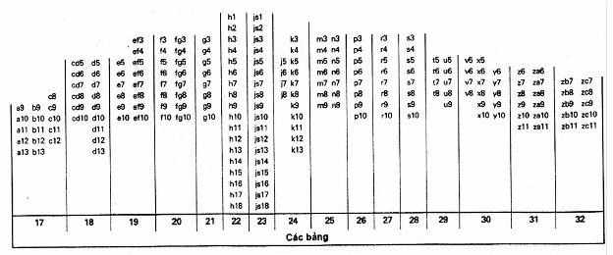
Hình 4 - Biểu diễn khái quát các bậc dung sai của trục đối với các kích thước danh nghĩa nhỏ hơn hoặc bằng 500 mm
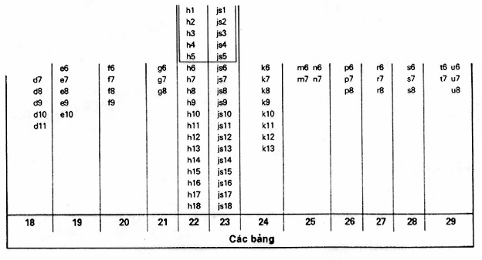
Hình 5 – Biểu diễn khái quát các bậc dung sai của trục đối với các kích thước danh nghĩa lớn hơn 500 mm và nhỏ hơn hoặc bằng 3150 mm.
CHÚ THÍCH – Các bậc dung sai trình bày trong khung dùng cho thực nghiệm.
7. Những điều chú ý về trình bày các Bảng từ 2 đến Bảng 32
7.1. Các trị số sai lệch giới hạn đối với các sai lệch cơ bản ứng với các bậc dung sai có thể tính được trên cơ sở số liệu đã nêu trong TCVN 2244:1999 nhưng không đưa vào bảng, khi đó các ô chứa các trị số này trong các bảng được để trống.
7.2. Một khoảng phân cách nhỏ nằm ngang được đưa vào trong các bảng để phân biệt giữa các trị số sai lệch giới hạn được tính trên cơ sở các số liệu khác nhau cho các kích thước danh nghĩa nhỏ hơn hoặc bằng 500 mm và lớn hơn 500mm.
Bảng 2 – Sai lệch giới hạn của lỗ A, B và C¹⁾
Sai lệch giới hạn trên = ES
Sai lệch giới hạn dưới = EI
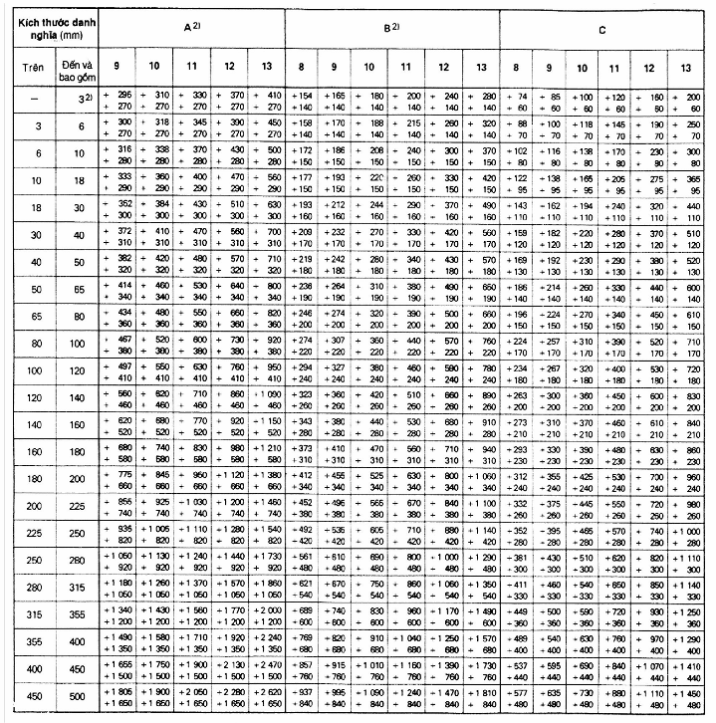
1) Khung quy định các sai lệch cơ bản A, B và C cho các kích thước danh nghĩa lớn hơn 500 mm.
2) Các sai lệch cơ bản A và B không được dùng cho bất kỳ dung sai tiêu chuẩn nào đối với các kích thước danh nghĩa nhỏ hơn hoặc bằng 1 mm.
Bảng 3 – Sai lệch giới hạn của lỗ CD, D và E
Sai lệch giới hạn trên = ES
Sai lệch giới hạn dưới = EI
Sai lệch tính bằng micromet
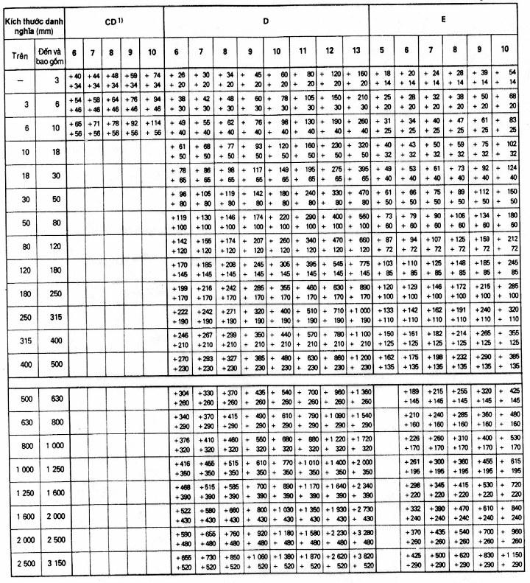
1) Sai lệch cơ bản trung gian CD được quy định chủ yếu cho các cơ khí chính xác và kỹ nghệ đồng hồ. Nếu cần các bậc dung sai được tạo ra từ sai lệch cơ bản này cho các kích thước danh nghĩa khác, có thể được tính theo TCVN 2244:1999.
Bảng 4 – Sai lệch giới hạn của lỗ EF và F
Sai lệch giới hạn trên = ES
Sai lệch giới hạn dưới = EI
Sai lệch tính bằng micromet
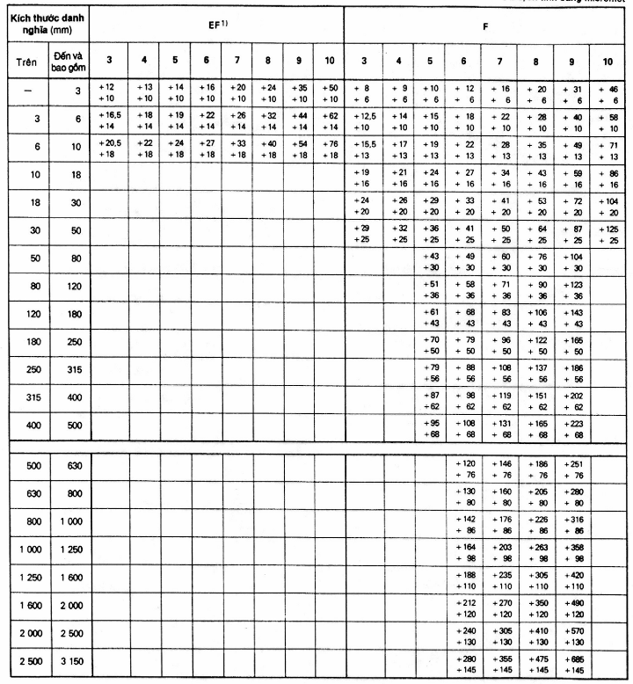
1) Sai lệch cơ bản trung gian EF được quy định chủ yếu cho các cơ khí chính xác và kỹ nghệ đồng hồ. Nếu cần các bậc dung sai được tạo ra từ sai lệch cơ bản này cho các kích thước danh nghĩa khác, có thể được tính theo TCVN 2244:1999.
Bảng 5 – Sai lệch giới hạn của lỗ FG và G
Sai lệch giới hạn trên = ES
Sai lệch giới hạn dưới = EI
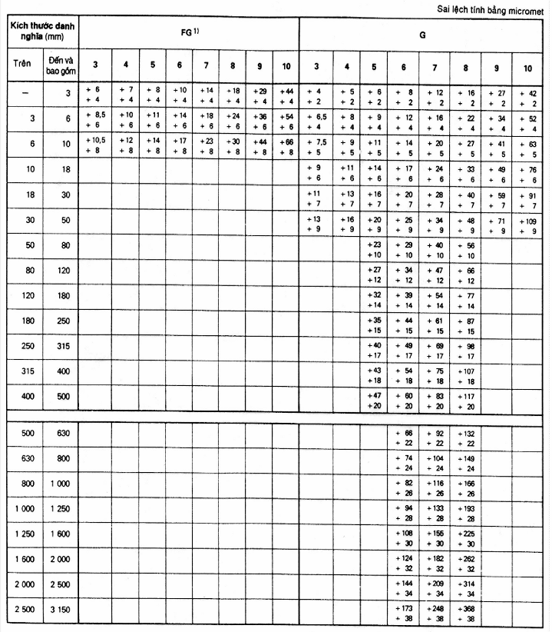
1) Sai lệch cơ bản trung gian FG được quy định chủ yếu cho các cơ cấu chính xác và kỹ nghệ đồng hồ. Nếu cần, các bậc dung sai được tạo ra từ sai lệch cơ bản này cho các kích thước danh nghĩa khác, có thể được tính theo TCVN 2244:1999.
Bảng 6 – Sai lệch giới hạn của lỗ H
Sai lệch giới hạn trên = ES
Sai lệch giới hạn dưới = EI
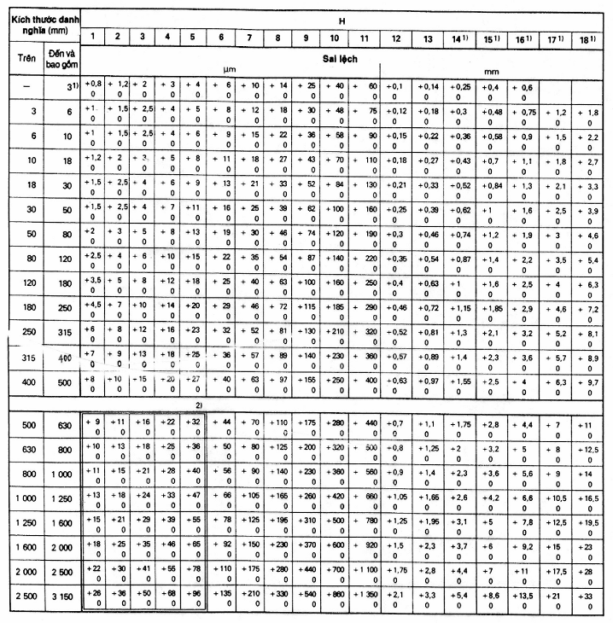
1) Các cấp dung sai IT14 đến và bao gồm IT18 không được dùng cho các kích thước danh nghĩa nhỏ hơn hoặc bằng 1 mm.
2) Các trị số trong khung đối với các cấp dung sai IT1 đến và bao gồm IT15, cho các kích thước danh nghĩa lớn hơn 500 mm và nhỏ hơn hoặc bằng 3150 mm được dành cho ứng dụng thực nghiệm.
Bảng 7 – Sai lệch giới hạn¹⁾ của lỗ JS
Sai lệch giới hạn trên = ES
Sai lệch giới hạn dưới = EI
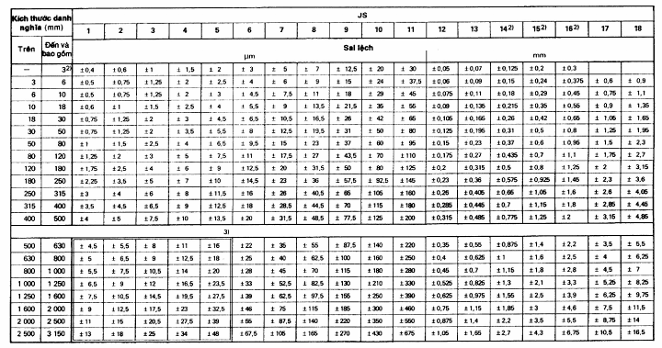
1) Để tránh sự lặp lại các trị số bằng nhau, bảng sắp xếp các trị số như "± x", điều này có nghĩa là: ES = + x và EI = - x, ví dụ: 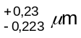
2) Các cấp dung sai IT14 đến và bao gồm IT16 không được dùng cho kích thước danh nghĩa nhỏ hơn hoặc bảng 1mm.
3) Các trị số trong khung đối với các dung sai IT1 đến và bao gồm IT5 cho các kích thước danh nghĩa lớn hơn 500 mm và nhỏ hơn hoặc bằng 3150 mm được dùng cho thực nghiệm.
Bảng 8 – Sai lệch giới hạn của lỗ J và K
Sai lệch giới hạn trên = ES
Sai lệch giới hạn dưới = EI
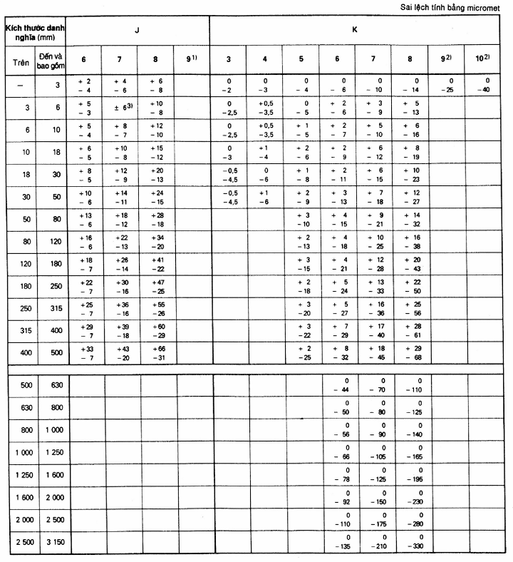
1) Các bậc dung sai J9, J10, … đối xứng qua đường không. Đối với các trị số này, xem JS9, JS10,…
2) Không quy định các sai lệch của K ứng với các cấp dung sai trên IT8 cho các kích thước danh nghĩa lớn hơn 3 mm.
3) Giống như JS7.
Bảng 9 – Sai lệch giới hạn của lỗ M và N
Sai lệch giới hạn trên = ES
Sai lệch giới hạn dưới = EI
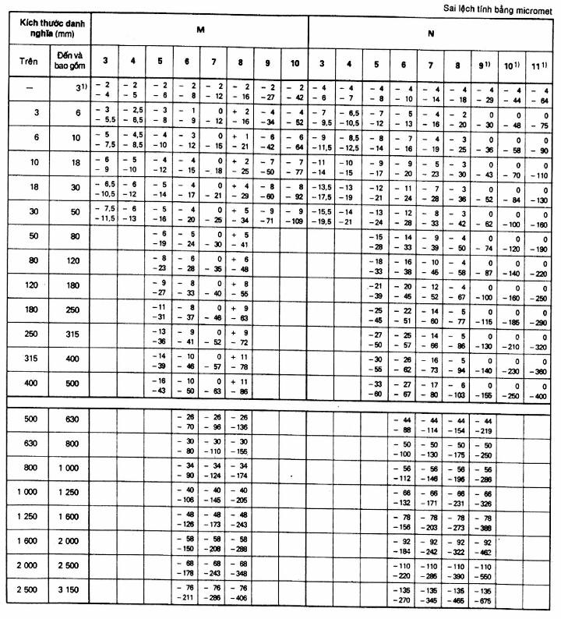
1) Các bậc dung sai N9, N10 và N11 không được dùng cho các kích thước danh nghĩa nhỏ hơn hoặc bằng 1mm.
Bảng 10 – Sai lệch giới hạn của lỗ P
Sai lệch giới hạn trên = ES
Sai lệch giới hạn dưới = EI
Kích thước danh nghĩa  (mm) |  | P
Trên | Đến và bao gồm | 3 | 4 | 5 | 6 | 7 | 8 | 9 | 10
- | 3 | - 6  - 8 | - 6  - 9 | - 6  -10 | - 6  - 12 | - 6  - 16 | - 6  - 20 | - 6  - 31 | - 6  - 46
3 | 6 | -11  -13,5 | -10,5  -14,5 | -11  -16 | - 9  - 17 | - 8  - 20 | - 12  - 30 | - 12  - 42 | - 12  - 60
6 | 10 | -14  -16,5 | -13,5  -17,5 | -13  -19 | - 12  - 21 | - 9  - 24 | - 15  - 37 | - 15  - 51 | - 15  - 73
10 | 18 | -17  -20 | -16  - 21 | -15  -23 | - 15  - 26 | - 11  - 29 | - 18  - 45 | - 18  - 61 | - 18  - 88
18 | 30 | - 20,5  - 24,5 | - 20  - 26 | - 19  - 28 | - 18  - 31 | - 14  - 35 | - 22  - 55 | - 22  - 74 | - 22  -106
30 | 50 | -24,5  -28 5 | - 23  - 30 | - 22  - 33 | - 21  - 37 | - 17  - 42 | - 26  - 65 | - 26  - 88 | - 26  -126
50 | 80 |  |  | - 27  - 40 | - 26  - 45 | - 21  - 51 | - 32  - 78 | - 32  -106
80 | 120 |  |  | - 32  - 47 | - 30  - 52 | - 24  - 59 | - 37  - 91 | - 37  - 124
120 | 180 |  |  | - 37  - 55 | - 36  - 61 | - 28  - 68 | - 43  -106 | - 43  -143
180 | 250 |  |  | - 44  - 64 | - 41  - 70 | - 33  - 79 | - 50  -122 | - 50  -165
250 | 315 |  |  | - 49  - 72 | - 47  - 79 | - 36  - 88 | - 56  -137 | - 56  -186
315 | 400 |  |  | - 56  - 80 | - 51  - 87 | - 41  - 98 | - 62  -151 | - 62  -202
400 | 500 |  |  | - 61  - 88 | - 55  - 96 | - 45  -108 | - 68  -165 | - 68  -223
500 | 630 |  |  |  | - 78  -122 | - 78  -148 | - 78  - 188 | - 78  -253
630 | 800 |  |  |  | - 88  -138 | - 88  -168 | - 88  - 213 | - 38  -288
800 | 1 000 |  |  |  | - 100  - 156 | -100  -190 | -100  - 240 | - 100  - 330
1 000 | 1 250 |  |  |  | - 120  - 186 | - 120  -225 | - 120  - 285 | - 120  - 380
1 250 | 1 600 |  |  |  | - 140  - 218 | - 140  -266 | - 140  - 335 | - 140  - 450
1 600 | 2000 |  |  |  | - 170  - 262 | - 170  - 320 | - 170  - 400 | - 170  - 540
2 000 | 2 500 |  |  |  | - 195  - 305 | - 196  - 370 | - 195  - 475 | - 195  - 635
2 500 | 3 150 |  |  |  | - 240  - 375 | - 240  - 450 | - 240  - 570 | - 240  -780
Bảng 11 – Sai lệch giới hạn của lỗ R
Sai lệch giới hạn trên = ES
Sai lệch giới hạn dưới = EI
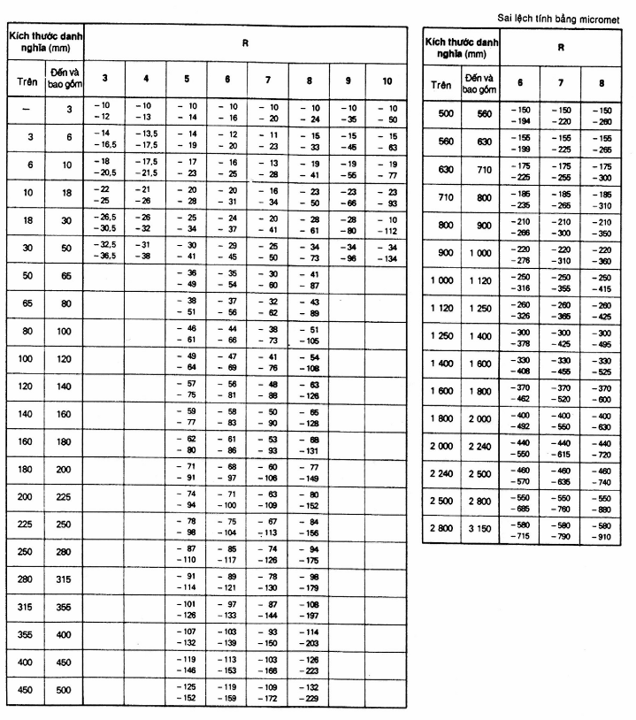
Bảng 12 – Sai lệch giới hạn của lỗ S
Sai lệch giới hạn trên = ES
Sai lệch giới hạn dưới = EI
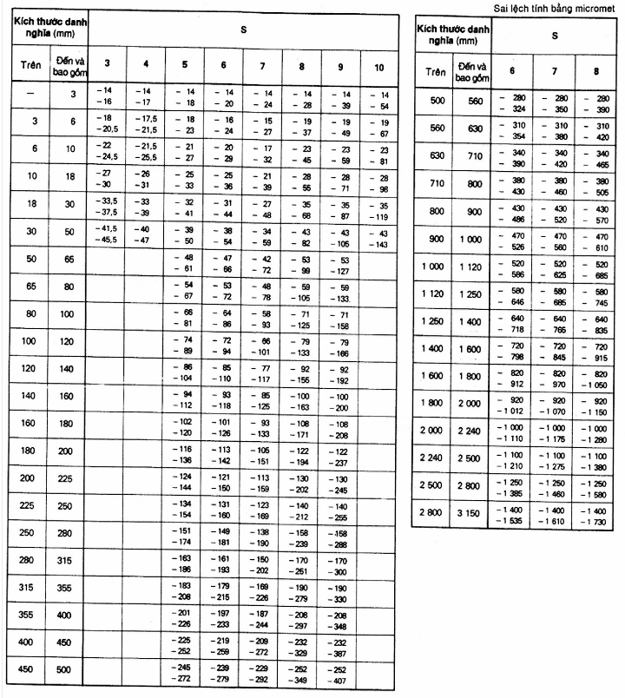
Bảng 13 – Sai lệch giới hạn của lỗ T và U
Sai lệch giới hạn trên = ES
Sai lệch giới hạn dưới = EI
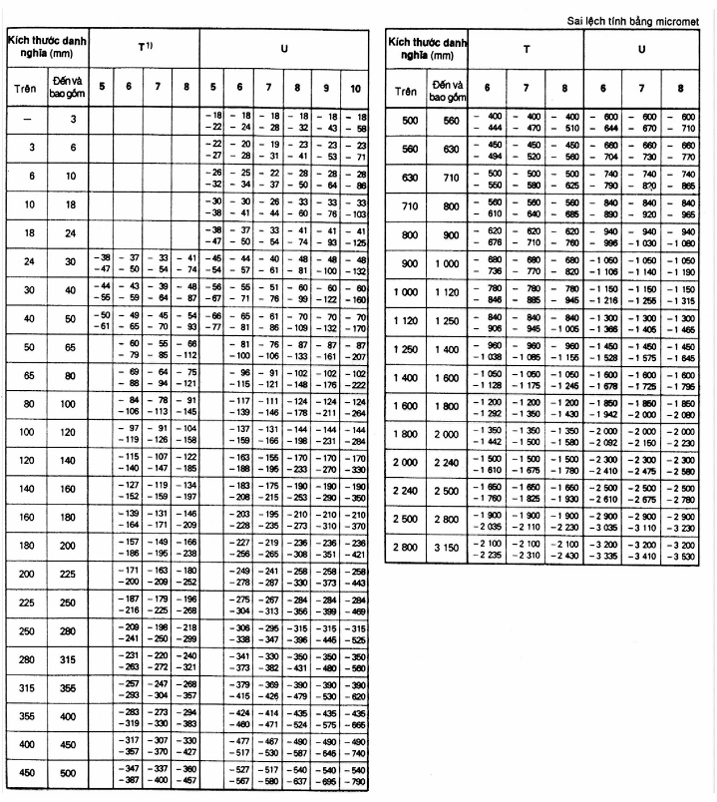
1) Không đưa vào bảng các bậc dung sai từ T5 đến và bao gồm T8 của các kích thước danh nghĩa nhỏ hơn hoặc bằng 24 mm. Nên dùng các bậc dung sai U5 đến và bao gồm U8 để thay thế. Tuy nhiên, nếu đặc biệt cần các bậc dung sai T5 đến và bao gồm T8, chúng có thể được tính dựa vào số liệu nêu trong TCVN 2244:1999.
Bảng 14 – Sai lệch giới hạn của lỗ T và U
Sai lệch giới hạn trên = ES
Sai lệch giới hạn dưới = EI
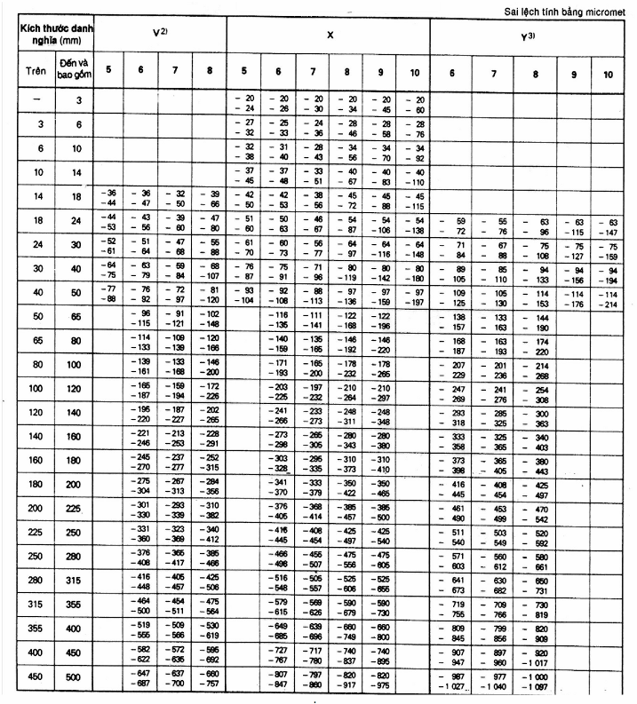
1) Không quy định các sai lệch cơ bản V, X và Y cho các kích thước danh nghĩa lớn hơn 500 mm.
2) Không đưa vào bảng các bậc dung sai V5 đến và bao gồm V8 cho các kích thước danh nghĩa nhỏ hơn hoặc bằng 14mm. Nên dùng các dung sai X5 đến và bao gồm X8 để thay thế. Tuy nhiên, nếu thật cần thiết các bậc dung sai từ V5 đến và bao gồm V8, có thể được tính dựa vào TCVN 2244:1999.
3) Không đưa vào bảng các bậc dung sai từ Y6 đến và bao gồm Y10 cho các kích thước danh nghĩa nhỏ hơn hoặc bằng 18 mm. Nên dùng các bậc dung sai Z6 đến và bao gồm Z10 để thay thế. Tuy nhiên, nếu đặc biệt cần thiết các bậc dung sai từ Y6 đến và bao gồm Y10, có thể được tính dựa vào TCVN 2244:1999.
Bảng 15 – Sai lệch giới hạn của lỗ Z và ZA1)
Sai lệch giới hạn trên = ES
Sai lệch giới hạn dưới = EI
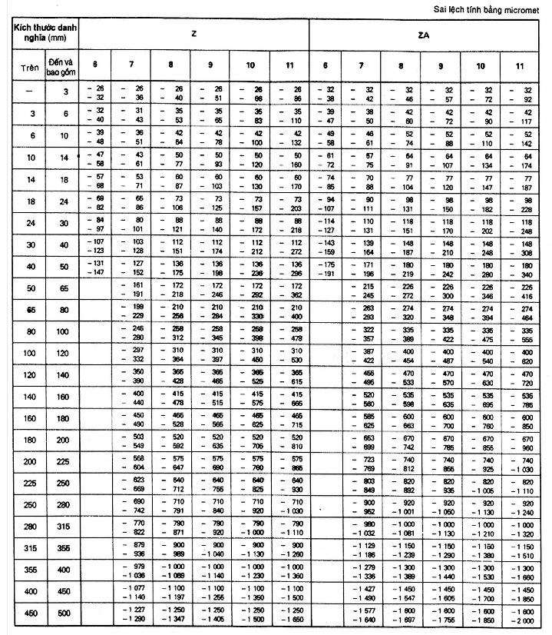
1) Không quy định các sai lệch cơ bản Z và ZA cho các kích thước danh nghĩa lớn hơn 500 mm.
Bảng 16 – Sai lệch giới hạn của lỗ ZB và ZC¹⁾
Sai lệch giới hạn trên = ES
Sai lệch giới hạn dưới = EI
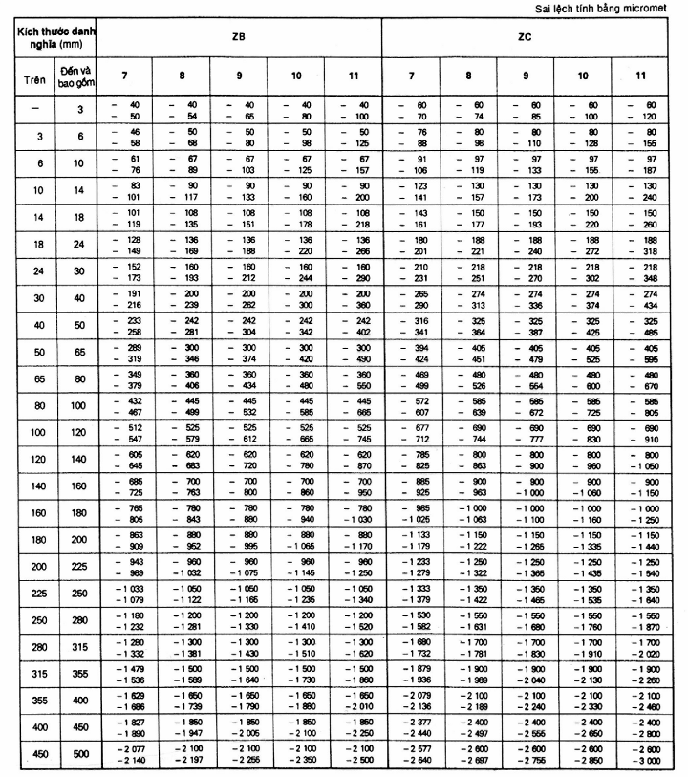
1) Không quy định các sai lệch cơ bản ZB và ZC cho các kích thước danh nghĩa lớn hơn 500 mm.
Bảng 17 – Sai lệch giới hạn của trục a, b và c
Sai lệch giới hạn trên = es
Sai lệch giới hạn dưới = ei
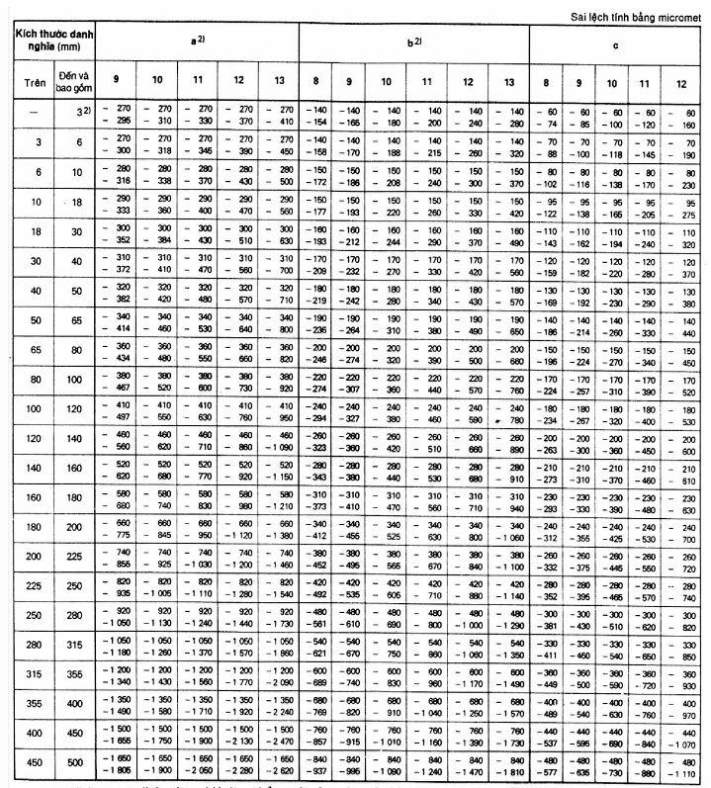
1) Không quy định các sai lệch cơ bản a, b và c cho các kích thước danh nghĩa lớn hơn 500 mm.
2) Các sai lệch cơ bản a và b không được dùng cho bất kỳ cấp dung sai tiêu chuẩn nào đối với các kích thước danh nghĩa nhỏ hơn hoặc bằng 1 mm.
Bảng 18 – Sai lệch giới hạn của trục cd và d¹⁾
Sai lệch giới hạn trên = es
Sai lệch giới hạn dưới = ei
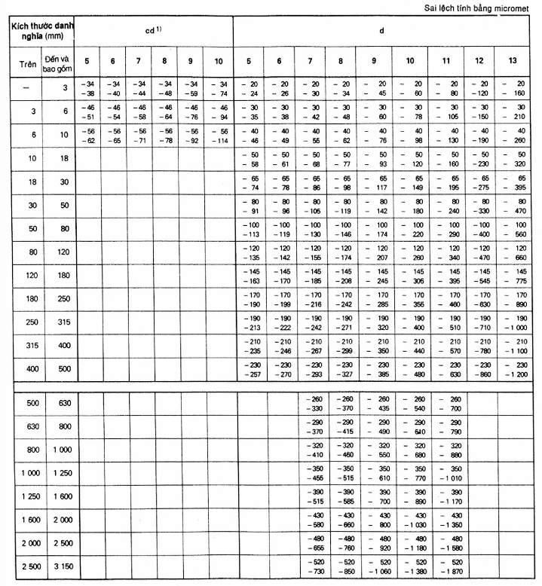
1) Sai lệch cơ bản trung gian cd được quy định chủ yếu cho các cơ cấu cơ khí chính xác và kỹ nghệ đồng hồ. Nếu cần, các bậc dung sai được tạo ra từ sai lệch cơ bản này cho các kích thước danh nghĩa khác có thể được tính theo TCVN 2244:1999.
Bảng 19 – Sai lệch giới hạn của trục e và ef¹⁾
Sai lệch giới hạn trên = es
Sai lệch giới hạn dưới = ei
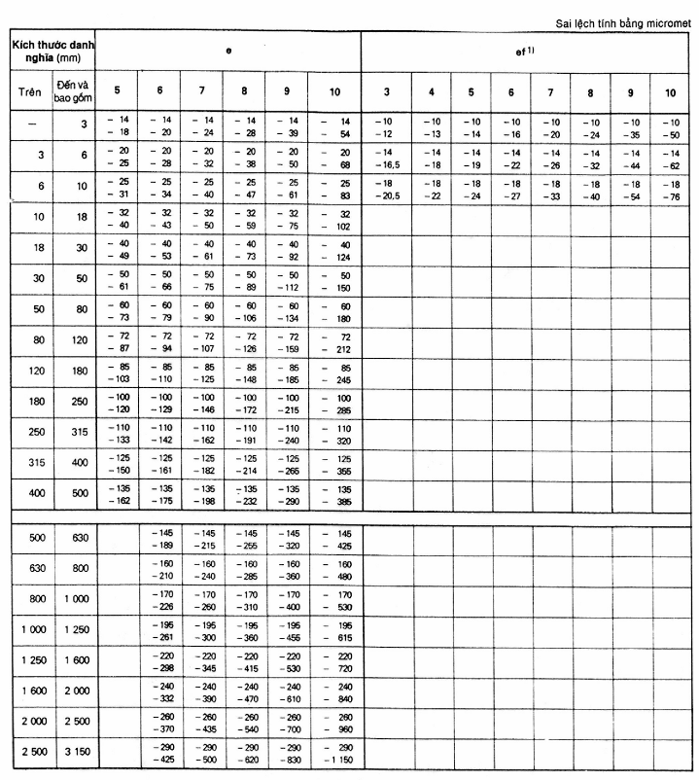
1) Sai lệch cơ bản trung gian ef được dùng chủ yếu cho các cơ cấu cơ khí chính xác và kỹ nghệ đồng hồ. Nếu cần, các bậc dung sai được tạo lập ra từ sai lệch cơ bản này cho các kích thước danh nghĩa khác có thể được tính theo TCVN 2244 : 1999.
Bảng 20 – Sai lệch giới hạn của trục f và gf¹⁾
Sai lệch giới hạn trên = es
Sai lệch giới hạn dưới = ei
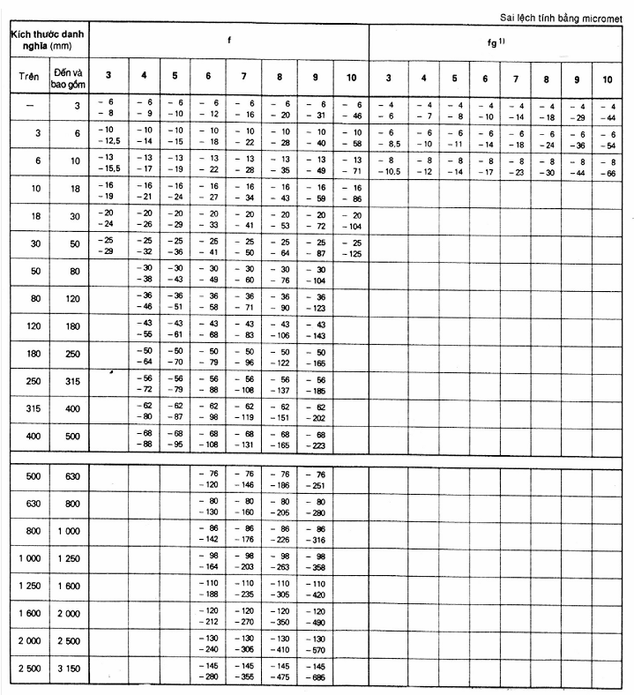
1) Sai lệch cơ bản trung gian fg được quy định chủ yếu cho các cơ cấu cơ khí chính xác và kỹ nghệ đồng hồ. Nếu cần, các bậc dung sai được tạo ra từ sai lệch cơ bản này cho các kích thước danh nghĩa khác có thể được tính theo TCVN 2244:1999.
Bảng 21 – Sai lệch giới hạn của trục g
Sai lệch giới hạn trên = es
Sai lệch giới hạn dưới = ei
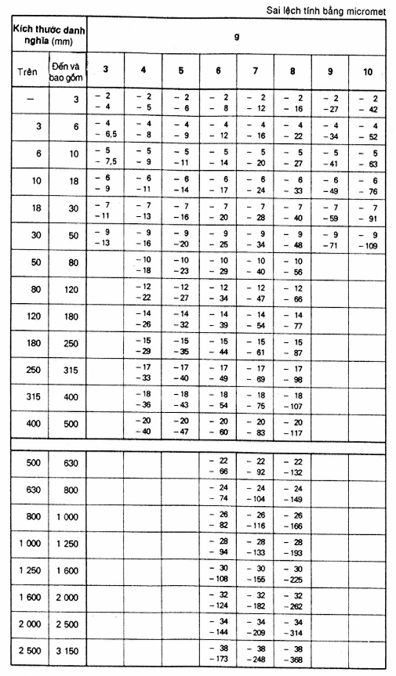
Bảng 22 – Sai lệch giới hạn của trục h
Sai lệch giới hạn trên = es
Sai lệch giới hạn dưới = ei
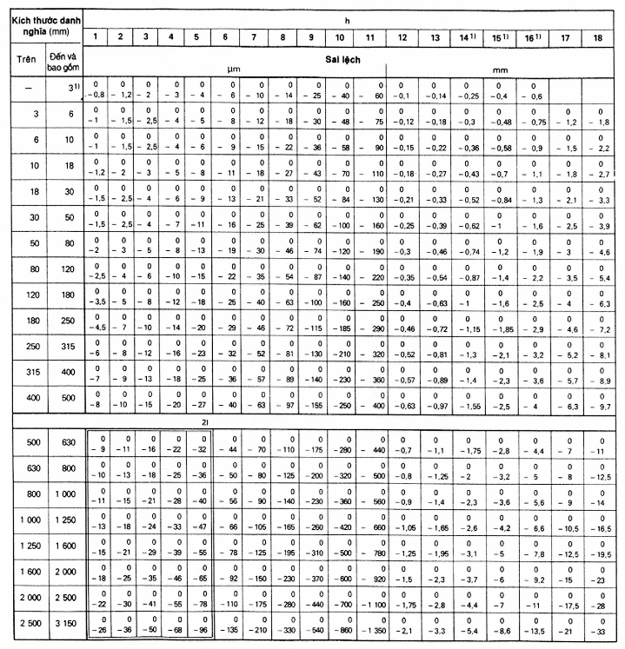
1) Các cấp dung sai từ IT14 đến và bao gồm IT16 không được dùng cho kích thước danh nghĩa nhỏ hơn hoặc bằng 1 mm.
2) Các trị số trong khung đối với các cấp dung sai IT1 đến và bao gồm IT5 cho các kích thước danh nghĩa lớn hơn 500 mm và nhỏ hơn hoặc bằng 3150 mm được dùng trong thực nghiệm.

Bảng 23 – Sai lệch¹⁾ giới hạn của trục js
Sai lệch giới hạn trên = es
Sai lệch giới hạn dưới = ei
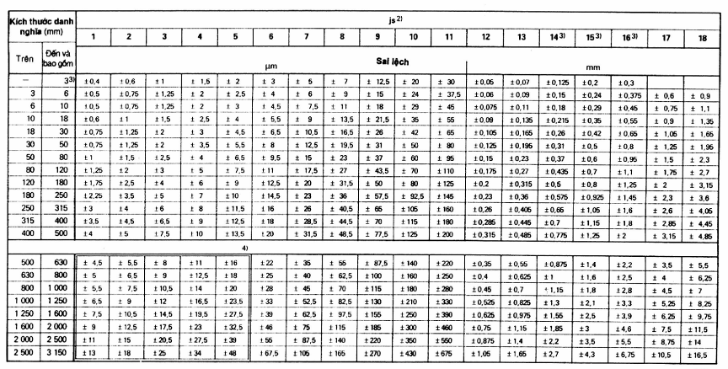
1) Để tránh sự lặp lại các trị số bằng nhau, bảng sắp xếp các trị số như "± x", điều này có nghĩa là: es = + x và ei = - x, ví dụ: 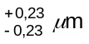
2) Bảng đưa ra các trị số chính xác tính từ 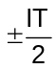, theo micrômet hoặc milimet. Đối với các bậc dung sai js7 đến và bao gồm is11, các trị số có phần thập phân 0,5 μm có thể được làm tròn bằng cách thay giá trị chính xác bằng một số nguyên nhỏ hơn liền kề, thí dụ ± 19,5 μm có thể được làm tròn bằng ±19.
3) Các cấp dung sai IT14 đến và bao gồm IT16 không được dùng cho kích thước danh nghĩa nhỏ hơn hoặc bằng 1mm.
4) Các trị số trong khung đối với các dung sai IT1 đến và bao gồm IT5 cho các kích thước danh nghĩa lớn hơn 500 mm và nhỏ hơn hoặc bằng 3150 mm được dùng cho thực nghiệm.
Bảng 24 – Sai lệch giới hạn của trục j và k
Sai lệch giới hạn trên = es
Sai lệch giới hạn dưới = ei
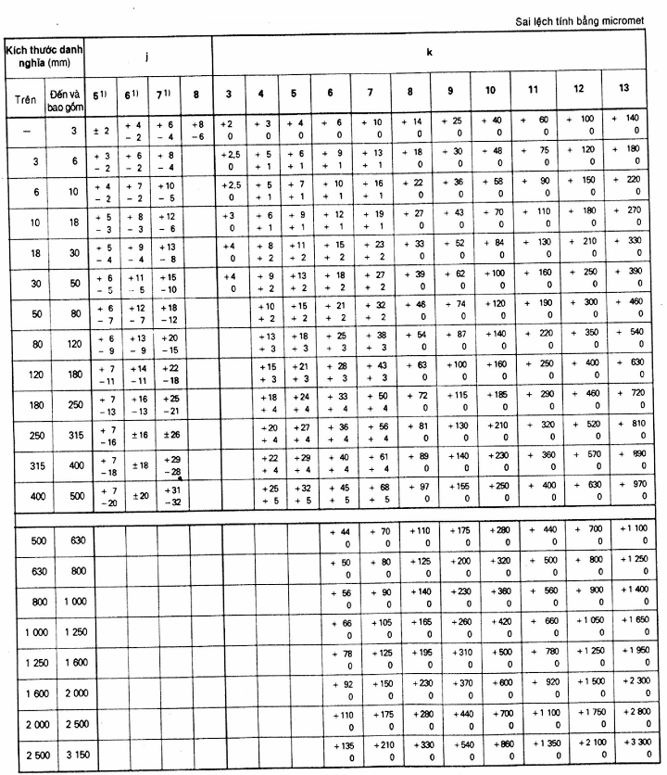
1) Khi các trị số của j5, j6 và j7 được viết dưới dạng "±x" thì chúng giống như các bậc dung sai js5, js6 hoặc js7 với cùng khoảng kích thước danh nghĩa.
Bảng 25 – Sai lệch giới hạn của trục m và n
Sai lệch giới hạn trên = es
Sai lệch giới hạn dưới = ei
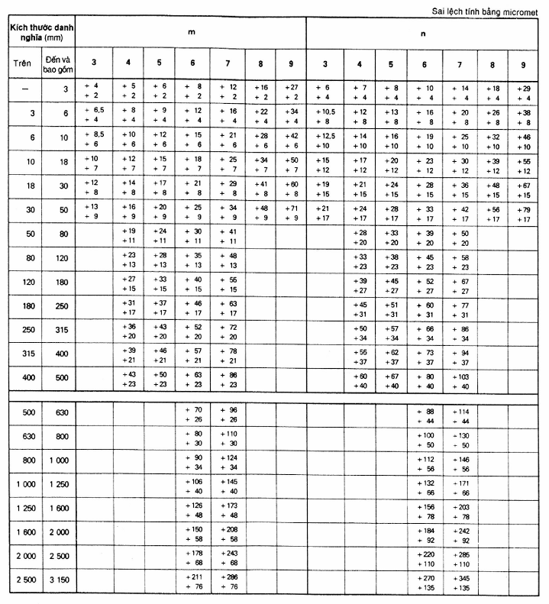
Bảng 26 – Sai lệch giới hạn của trục p
Sai lệch giới hạn trên = es
Sai lệch giới hạn dưới = ei
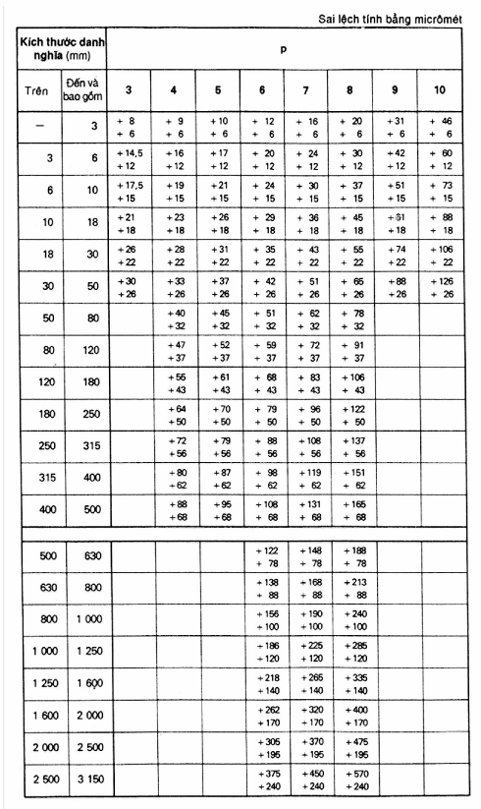
Bảng 27 – Sai lệch giới hạn của trục r
Sai lệch giới hạn trên = es
Sai lệch giới hạn dưới = ei
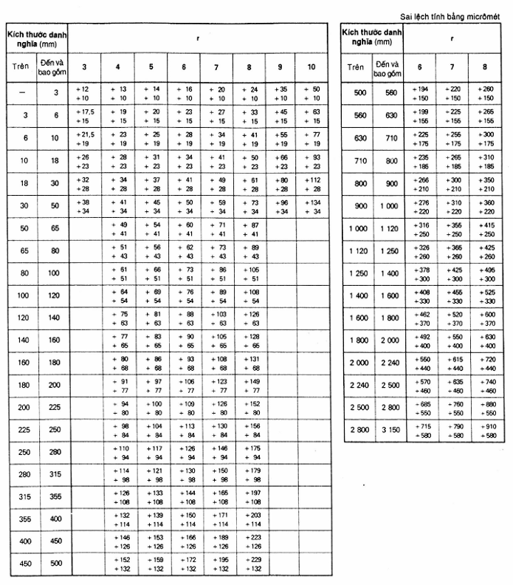
Bảng 28 – Sai lệch giới hạn của trục s
Sai lệch giới hạn trên = es
Sai lệch giới hạn dưới = ei
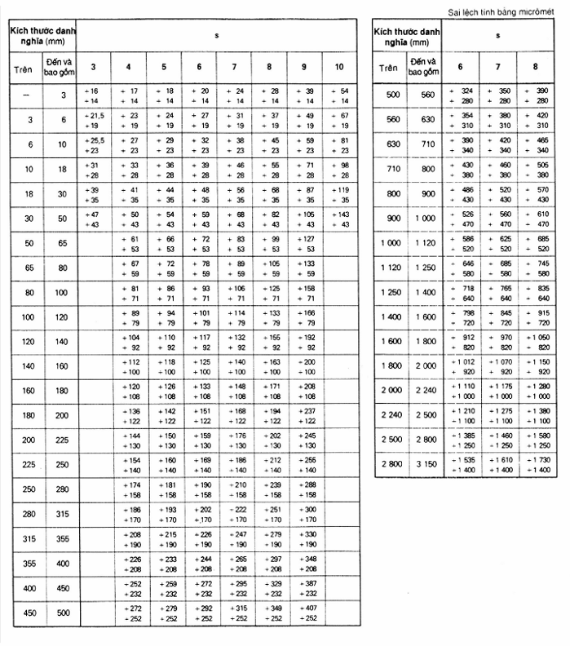
Bảng 29 – Sai lệch giới hạn của trục t và u
Sai lệch giới hạn trên = es
Sai lệch giới hạn dưới = ei
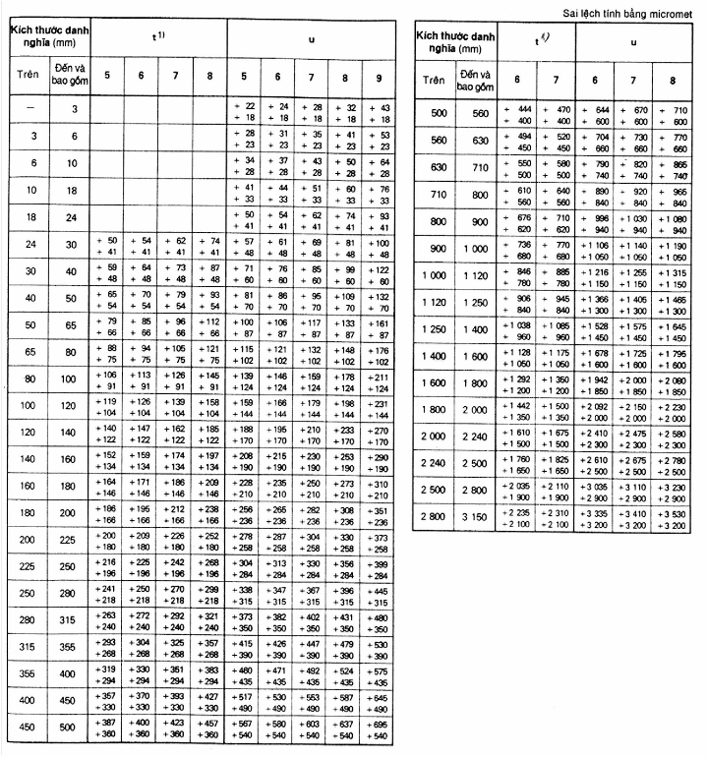
1) Không đưa vào bảng các bậc dung sai t5 đến và bao gồm t8 cho các kích thước danh nghĩa nhỏ hơn hoặc bằng 24 mm. Nên dùng các dung sai U5 đến và bao gồm U8 để thay thế. Tuy nhiên, nếu đặc biệt cần thiết, các bậc dung sai từ t5 đến và bao gồm t8 có thể được tính theo TCVN 2244:1999.
Bảng 30 – Sai lệch giới hạn của trục v, x và y¹⁾
Sai lệch giới hạn trên = es
Sai lệch giới hạn dưới = ei
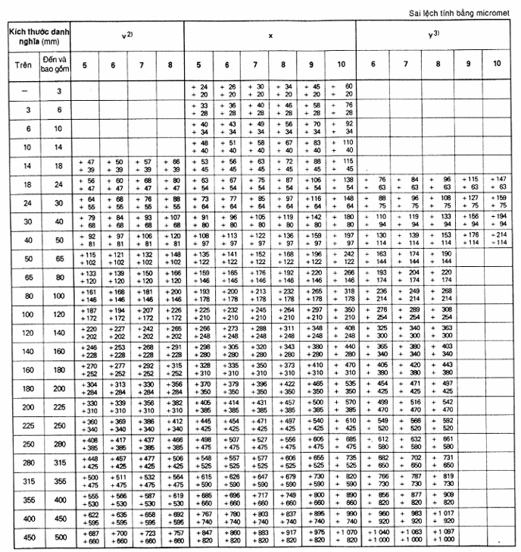
1) Không quy định các sai lệch cơ bản v, x và y cho các kích thước danh nghĩa lớn hơn 500 mm.
2) Không đưa vào bảng các bậc dung sai v5 đến và bao gồm v8 cho các kích thước cơ bản nhỏ hơn hoặc bằng 14 mm. Nên dùng các bậc dung sai x5 đến và bao gồm x8 để thay thế. Tuy nhiên, nếu đặc biệt cần thiết, các bậc dung sai v5 đến và bao gồm v8 có thể được tính dựa vào TCVN 2244:1999.
3) Không đưa vào bảng các bậc dung sai y6 đến và bao gồm y10 cho các kích thước cơ bản nhỏ hơn hoặc bằng 18 mm. Nên dùng các bậc dung sai z6 đến và bao gồm z10 để thay thế. Tuy nhiên, nếu đặc biệt cần thiết, các bậc dung sai từ y6 đến và bao gồm y10 có thể được tính dựa vào TCVN 2244:1999.
Bảng 31 – Sai lệch giới hạn của trục z và za¹⁾
Sai lệch giới hạn trên = es
Sai lệch giới hạn dưới = ei
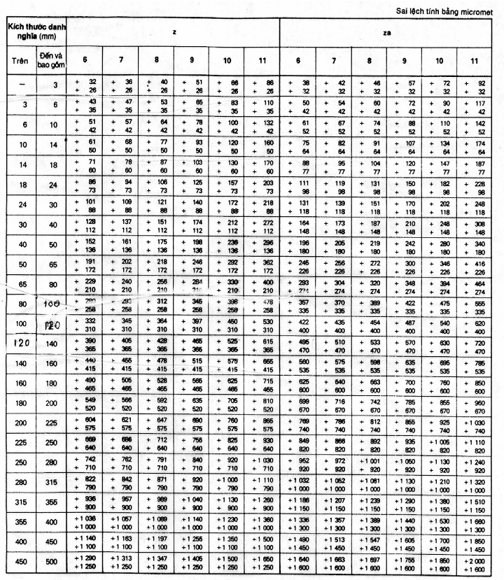
1) Không quy định các sai lệch cơ bản z và za cho các kích thước danh nghĩa lớn hơn 500 mm.
Bảng 32 – Sai lệch giới hạn của trục zb và zc1)
Sai lệch giới hạn trên = es
Sai lệch giới hạn dưới = ei
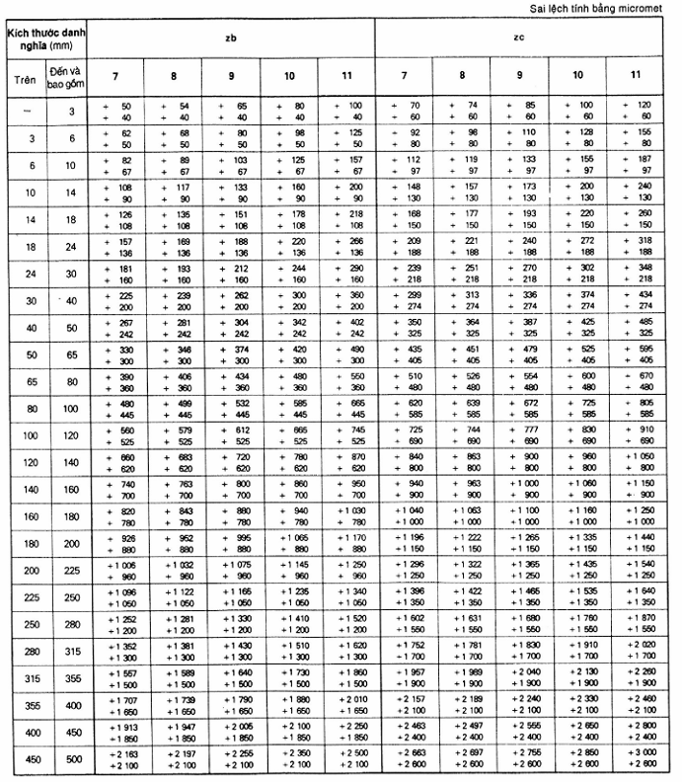
1) Không quy định các sai lệch cơ bản zb và zc cho các kích thước danh nghĩa lớn hơn 500 mm.

PHỤ LỤC A
(tham khảo)
Xem lại bằng đồ thị các miền dung sai của lỗ và trục
A.1. Biểu diễn các miền dung sai của lỗ
Xem lại bằng đồ thị một tập hợp rộng rãi các miền dung sai của lỗ được nêu trên các Hình 6 và Hình 7. Hình 6 trình bày các bậc dung sai ở dạng các sai lệch cơ bản (A đến ZC), trong khi đó Hình 7 trình bày các bậc dung sai ở dạng các cấp dung sai tiêu chuẩn (IT5 đến IT11). Hình 6 và Hình 7 không chứa đủ tất cả các bậc dung sai đã quy định trong tiêu chuẩn này và đồ thị các miền dung sai của lỗ được lập thành bảng các có chi tiết đặc biệt.
Để so sánh, các bậc dung sai đưa ra trong Hình 6 và Hình 7 minh họa các trị số ES, EI, và IT được tính cho khoảng kích thước danh nghĩa từ 6 đến 10 mm. Trong bảng đồ thị các miền dung sai của lỗ, không có các trị số trên (ES, EI, IT) được tính cho khoảng kích thước danh nghĩa này đối với các sai lệch cơ bản T, V và Y, và để so sánh, chúng được tính cho khoảng kích thước danh nghĩa từ 24 mm đến 30 mm.
A.2. Biểu diễn các miền dung sai của trục
Xem lại bằng đồ thị một tập hợp rộng rãi các miền dung sai của trục được nêu trên các Hình 8 và Hình 9. Hình 8 trình bày các bậc dung sai ở dạng các sai lệch cơ bản (a đến zc), trong khi đó Hình 9 trình bày các bậc dung sai ở dạng các cấp dung sai tiêu chuẩn (IT5 đến IT11). Hình 8 và Hình 9 không chứa đủ tất cả các bậc dung sai đã quy định trong tiêu chuẩn này và đồ thị các miền dung sai của trục được lập thành bảng các chi tiết đặc biệt.
Để so sánh, các bậc dung sai đưa ra trong Hình 8 và Hình 9 minh họa các trị số es, ei và IT được tính cho khoảng kích thước danh nghĩa từ 6 mm đến 10 mm. Trong bảng đồ thị các miền dung sai của trục không có các trị số trên (es, ei, IT) được tính cho khoảng kích thước danh nghĩa này đối với các sai lệch cơ bản t, v và y và để so sánh, chúng được tính cho khoảng kích thước danh nghĩa từ 24 mm đến 30 mm.
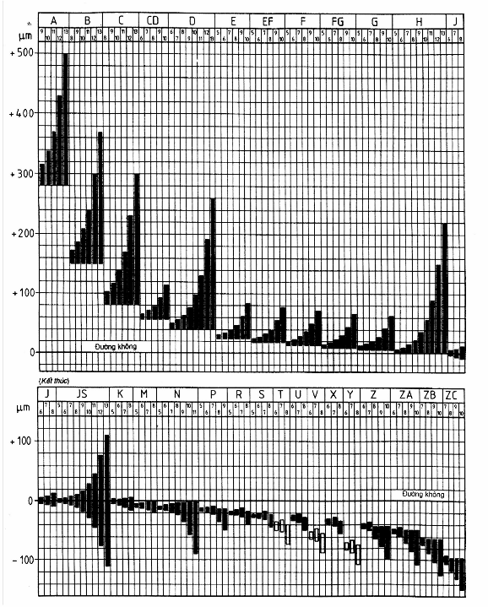
Hình 6 - Đồ thị biểu diễn các bậc dung sai của lỗ ở dạng các sai lệch cơ bản.
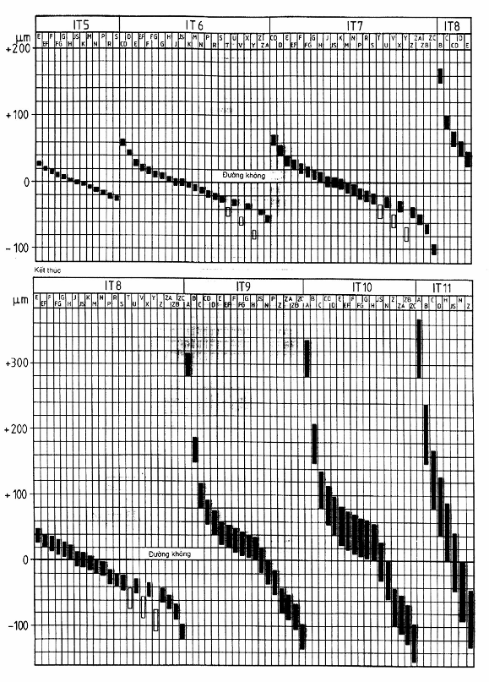
Hình 7 - Đồ thị biểu diễn các bậc dung sai của lỗ ở dạng các cấp dung sai tiêu chuẩn
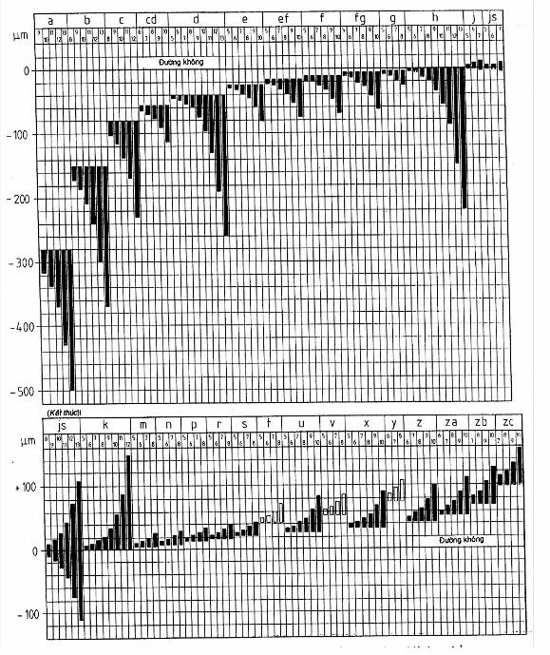
Hình 8 - Đồ thị biểu diễn các bậc dung sai của trục ở dạng các sai lệch cơ bản
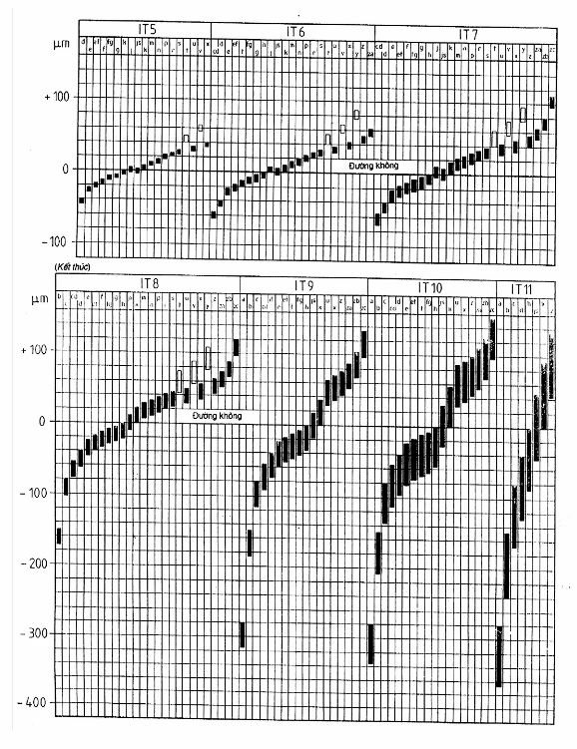
Hình 9 - Đồ thị biểu diễn các bậc dung sai của trục ở dạng các cấp dung sai tiêu chuẩn

